第一轮综合练习 · 第05卷

难度总览
难度 | 题号 | 题数
基础 | 1–6 | 6
进阶 | 7–22 | 16
挑战 | 23–30 | 8

题目

第1题
来源：赵鑫光竞赛笔记
- 通常把原子数和电子数均相等的分子或离子称为等电子体。人们发现等电子体间的结构和性质相似, 下列有关说法中正确的是（多选） ( )
A. $B_{3}N_{3}H_{6}$ 是由极性键组成的非极性分子
B. $B_{3}N_{3}H_{6}$ 能发生加成反应和取代反应
C. $B_{3}N_{3}H_{6}$ 具有碱性
D. $B_{3}N_{3}H_{6}$ 各原子不在同一平面上
参考答案：
答案：AB

第2题
来源：赵鑫光竞赛笔记
- 下列叙述中错误的是 ( )
A. 相同原子间双键的键能等于单键键能的两倍
B. 对双原子分子来说, 键能等于键离解能
C. 对多原子分子来说, 原子化能等于各键键能总和
D. 键级、键能和键离解能都可作为衡量化学键牢固程度的物理量, 其数值愈大, 表示
D. 键级、键能和键离解能都可作为衡量化学键牢固程度的物理量, 其数值愈大, 表示键愈强
参考答案：
答案：A

第3题
来源：赵鑫光竞赛笔记
- 已知 H—H、Cl—Cl 和 H—Cl 的键能分别为 436、243 和 431kJ/mol，则下列反应 $H_{2}( g)+{Cl}_{2}( g)=2HCl(g)$ 的焓变 (kJ/mol) 为 A. -183 B. 183 C. -248 D. 248
参考答案：
答案：A

第4题
来源：赵鑫光竞赛笔记
- 某共价化合物含碳、氢、氮三种元素，分子内有四个氮原子，且四个氮原子排列成内空的四面体（类似白磷结构），每两个氮原子间都有一个碳原子。已知分子内无碳碳单键，也没有碳碳双键，则该化合物的分子式为（） A. $CH_{8}N_{4}$ B. $C_{6}H_{12}N_{4}$ C. $C_{6}H_{10}N_{4}$ D. $C_{4}H_{8}N_{4}$
参考答案：
答案：B

第5题
来源：赵鑫光竞赛笔记
试分别计算 0.1mol/L HAc 和 0.001mol/L HAc 的 pH 值和解离度。已知 $K_{a}=1.8×{10}^{−5}$ 。
参考答案：
$HAc⇌H^{+}+Ac^{−}$​
对于 0.1mol/L HAc, $c/K_{n}>400$ , 可以用简化公式计算：
$$[H^{+}]=\sqrt{K_{a}c_{0}}=1.34×{10}^{−3}mol/L,pH=2.87$$
$$α=\frac{1.34×{10}^{−3}}{0.1}×100\%=1.34\%$$
对于 0.001mol/L HAc, $c/K_{a}<400$ , 不能用简化公式计算：
$$[H^{+}]=\frac{−K_{a}}{2}+\sqrt{\frac{K_{a}^{2}}{4}+K_{a}c_{0}}[H^{+}]=1.25×{10}^{−4}mol/L,pH=3.90$$
$$α=\frac{1.25×{10}^{−4}}{0.001}×100\%=12.5\%$$

第6题
来源：赵鑫光竞赛笔记
腈纶纤维生产中，25℃时，某回收溶液中 $\left[SO_{4}^{2−}\right]$ 为 $6.0×{10}^{−4}mol/L$ 。在40L该溶液中，如加入0.010mol/L $BaCl_{2}$ 溶液10L，是否能生成沉淀 $BaSO_{4}$ ？如果有沉淀生成，问能生成多少克 $BaSO_{4}$ ？最后溶液中， $[SO_{4}^{2−}]$ 是多少？已知： $K_{sp}({BaSO}_{4})=1.1×{10}^{−10}$ 。
参考答案：
将两种溶液混合后总体积为 50L
$$\left[{SO}_{4}^{2−}\right]=6.0×{10}^{−4}×(40/50)=4.8×{10}^{−4}mol/L$$
$$[{Ba}^{2+}]=1.0×{10}^{−2}×(10/50)=2.0×{10}^{−3}mol/L$$
$\left[{Ba}^{2+}\right]\left[{SO}_{4}^{2−}\right]=4.8×{10}^{−4}×2.0×{10}^{−3}=9.6×{10}^{−7}>1.1×{10}^{−10}$ ，有 $BaSO_{4}$ 沉淀生成。 $BaSO_{4}(s) ⇔ {Ba}^{2+}+ {SO}_{4}^{2−}$ 初始 $2.0×{10}^{−3}$ $4.8×{10}^{−4}$ 平衡 $2.0×{10}^{−3}−(4.8×{10}^{−4}−x)x$
即 $(1.52×{10}^{−3}+x)x=K_{sp}$
$K_{sp}$ 很小，且 ${Ba}^{2+}$ 大大过量， $x$ 很小，即 $1.52×{10}^{−3}x=K_{sp}$
$$x=K_{sp}/1.52×{10}^{−3}=7.2×{10}^{−8}$$
即可认为 $SO_{4}^{2−}$ 已全部沉淀，沉淀 $BaSO_{4}$ 量为： $(4.8×{10}^{−4}−7.2×{10}^{−8})×233×50=4.8×{10}^{−4}×233×50=5.6 g$ 。

第7题
来源：真题·省预赛 浙江2022 曾用于：第一轮结构·4-晶体结构（教师版）
2017年中外科学家团队共同合成了 T-碳。T-碳的结构是将立方金刚石中的每个碳原子用一个由 4 个碳原子组成的正四面体结构单元取代，形成碳的一种新型三维立体晶体结构，如图所示（图中的●表示碳形成的正四面体结构）。已知 T-碳晶胞参数为 a pm，N_{a} 为阿伏加德罗常数。下列说法不正确的是
T-碳结构：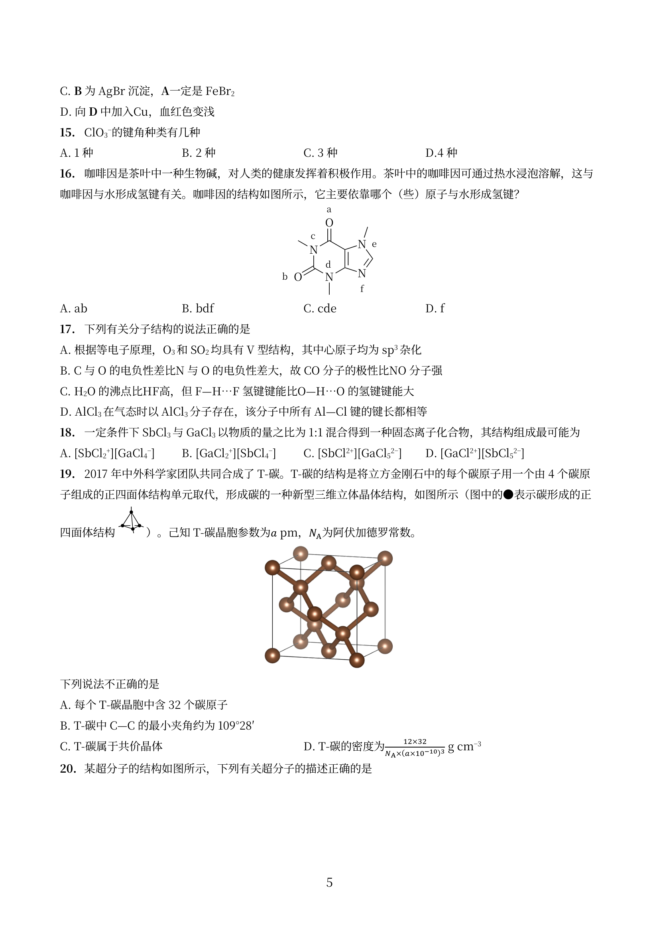
- A. 每个 T-碳晶胞中含 32 个碳原子
- B. T-碳中 C—C 的最小夹角约为 109°28′
- C. T-碳属于共价晶体
- D. T-碳的密度计算式见原卷
参考答案：
答案：B

第8题
来源：真题·省预赛 浙江2022 曾用于：预赛基础卷I, 第一轮综合卷03（教师版）
XeF₂（摩尔质量为 169 g mol⁻¹）晶体属四方晶系，晶胞参数表示如图所示。
XeF₂ 晶胞：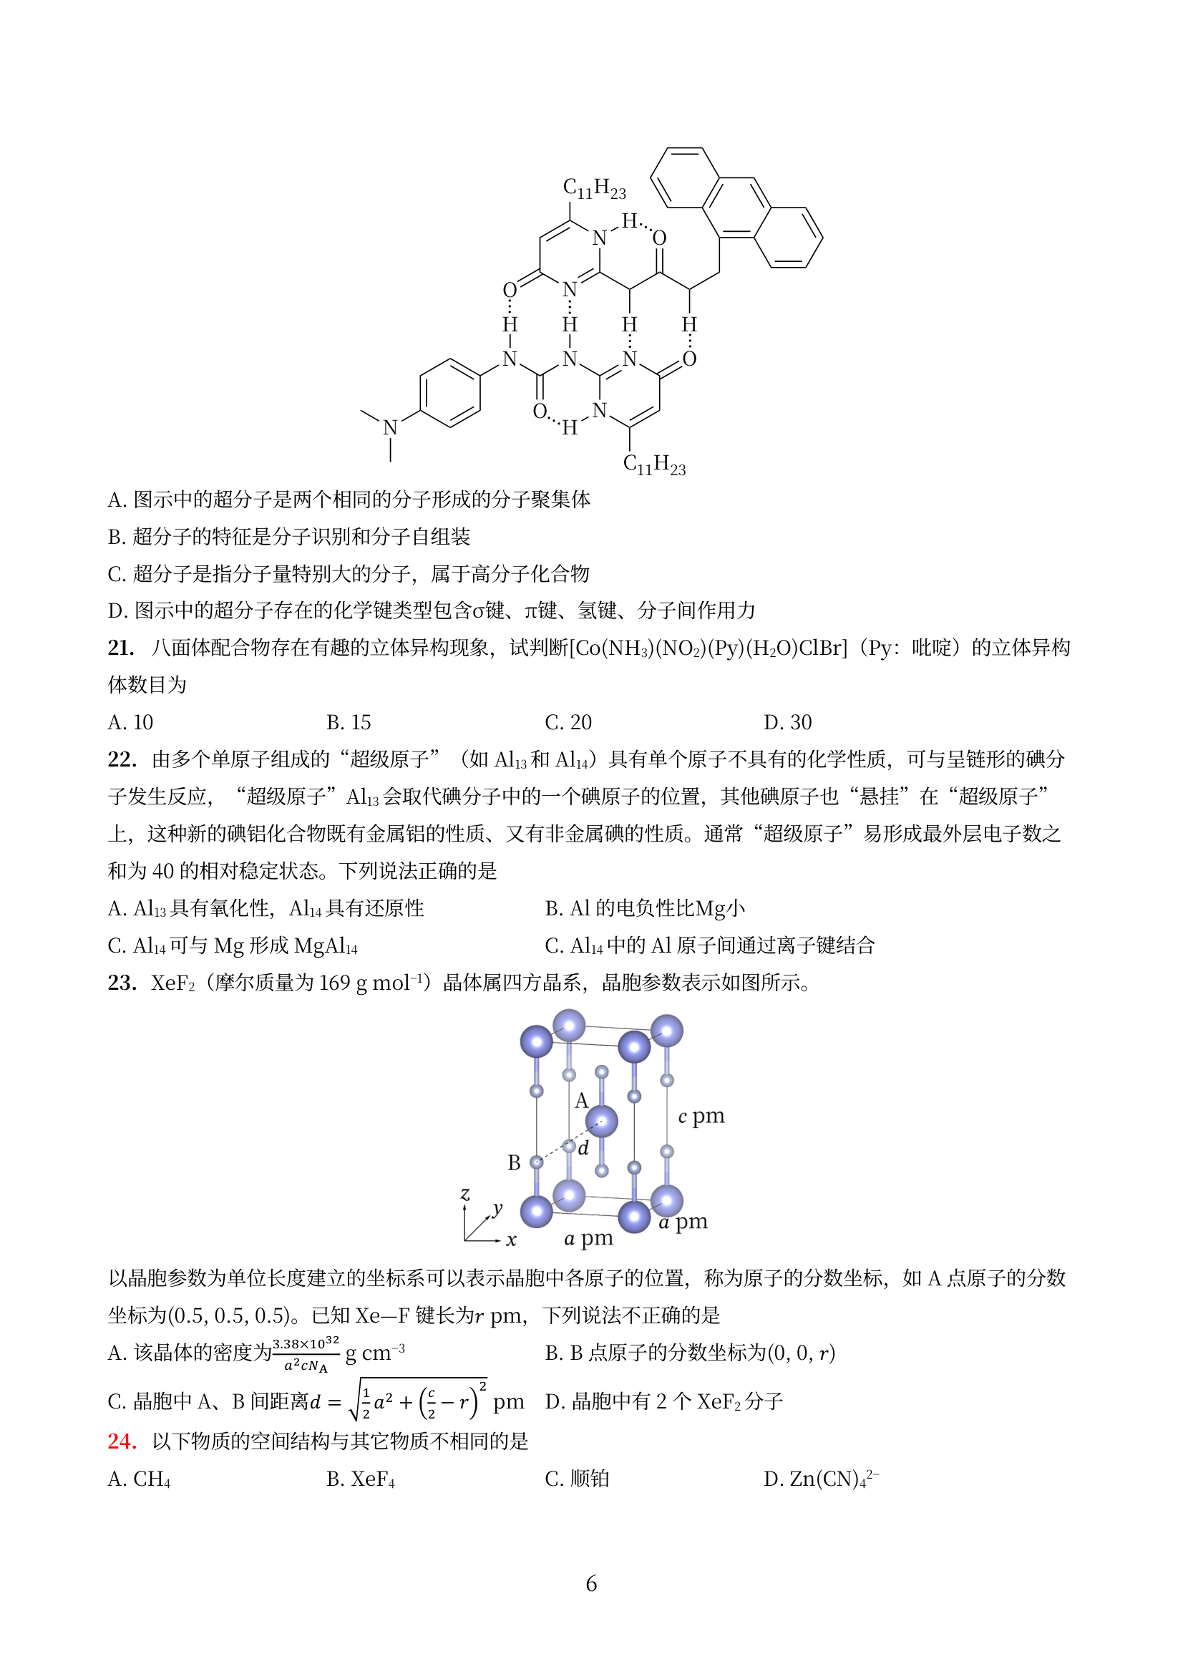
以晶胞参数为单位长度建立的坐标系可以表示晶胞中各原子的位置，称为原子的分数坐标，如 A 点原子的分数坐标为 (0.5, 0.5, 0.5)。已知 Xe—F 键长为 r pm，下列说法不正确的是
- A. 该晶体的密度计算式见原卷
- B. B 点原子的分数坐标为 (0, 0, r)
- C. 晶胞中 A、B 间距离计算式见原卷
- D. 晶胞中有 2 个 XeF₂ 分子
参考答案：
答案：B

第9题
来源：真题·第26届初赛 曾用于：第一轮结构·5-配位化学（教师版）
画出 $A^{+}$ 及其立体异构体的结构简图。$A^{+}$ = trans-[Co(en)₂Cl₂]⁺
画出 $X^{+}$ 的结构图。X⁺中所有原子共面，有对称中心和3个相互垂直的镜面。
参考答案：
（1） trans-[Co(en)₂Cl₂]⁺：八面体结构，两个Cl处于反式位置（trans），两个乙二胺(en)为双齿配体。
立体异构体共3个：① trans-[Co(en)₂Cl₂]⁺（本身，含对称中心与对称面，无旋光异构）；② cis-Δ-[Co(en)₂Cl₂]⁺；③ cis-Λ-[Co(en)₂Cl₂]⁺（cis构型无对称面与对称中心，存在一对旋光异构体）。trans构型无几何异构体，但也无旋光异构——只有将两个Cl改为相邻（cis）后才产生Δ/Λ对映体。
（2） X⁺ = H₅O₂⁺（Zundel离子/二水合氢离子）
结构：两个水分子通过对称氢键连接，中间的H原子处于两个O原子的正中间（O—H—O），形成直线型氢键。
$$[H_{2}O⋯H⋯OH_{2}]^{+}$$
对称性：所有原子共面，有对称中心（H在O—O中点），有3个相互垂直的镜面。
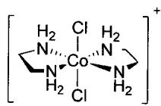
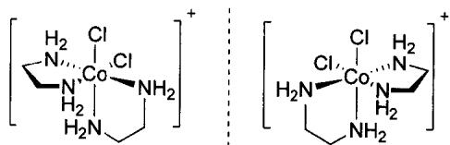

第10题
来源：真题·第28届决赛 曾用于：第一轮结构·5-配位化学（教师版）
某铅合金中含有 Pb、Bi、Ni 三种金属元素。采用 EDTA 配位滴定法测定各组分含量，设计了以下分步滴定方案。
小问 4-1（2 分） 第一步：在 $pH=1$ 的条件下，以二甲酚橙为指示剂，用 $EDTA$ 标准溶液滴定。此时哪种离子被滴定？为什么选择 $pH=1$？
小问 4-2（2 分） 第二步：在 $pH=5$ 的条件下，以二甲酚橙为指示剂，继续滴定。此时哪种离子被滴定？需要采取什么掩蔽措施？
小问 4-3（2 分） 第三步：加入甲醛（或邻二氮菲）将 $Ni^{2+}$ 从掩蔽中释放出来，在 $pH=10$ 的条件下，以 EBT（铬黑 T）为指示剂，滴定 $Ni^{2+}$。写出此步滴定的原理。
参考答案：
4-1 答案 在 $pH=1$ 时，只有 $Bi^{3+}$ 被滴定。因为 $Bi^{3+}$ 与 EDTA 的配合物稳定常数最大（$lgK_{f}≈27.8$），在强酸性条件下仍有足够大的条件稳定常数实现准确滴定。而 $Pb^{2+}$ 和 $Ni^{2+}$ 在 $pH=1$ 时条件稳定常数过小，不发生定量反应。(2 分)
4-2 答案 在 $pH=5$ 时滴定 $Pb^{2+}$。由于溶液中仍含有 $Ni^{2+}$，而 $Ni^{2+}$ 在此 pH 下也能与 EDTA 配位，因此需要先加入掩蔽剂（如邻二氮菲）掩蔽 $Ni^{2+}$，使其不干扰 $Pb^{2+}$ 的滴定。(2 分)
4-3 答案 加入甲醛后，甲醛与邻二氮菲发生分解反应，释放出被掩蔽的 $Ni^{2+}$。在 $pH=10$ 的氨性缓冲溶液中，$Ni^{2+}$ 与 EDTA 形成稳定配合物（$lgK_{f}≈18.6$），以铬黑 T 为指示剂，终点时溶液由酒红色变为纯蓝色。(2 分)

第11题
来源：真题·第31届决赛 曾用于：综合模拟卷II, 第一轮综合卷03（教师版）
人工合成的某固氮铁钼催化剂的组成分析方法如下：取一定量的样品加酸溶解并调至pH为1。分成两份，第2份体积为第1份的两倍。第1份溶液以磺基水杨酸为指示剂，用EDTA标准溶液滴至终点，消耗24.40 mL。第2份先用沉淀法除去铁，用盐酸羟胺将Mo(VI)还原成Mo(V)，然后加入25.00 mL EDTA标准溶液，充分反应后，加入一定体积pH 5.0的醋酸-醋酸钠缓冲溶液，以二甲酚橙为指示剂，用 $Zn^{2+}$ 标准溶液滴至终点，消耗22.12 mL。
小问 4-1（3 分） $Zn^{2+}$ 标准溶液的配制：称取 0.3289 g 金属 Zn，溶解后转移至 250 mL 的容量瓶，定容。EDTA 溶液的标定：用移液管取 25.00 mL 上述 $Zn^{2+}$ 标准溶液，以二甲酚橙作指示剂，用 EDTA 标准溶液滴至终点，消耗 20.24 mL。计算 $Zn^{2+}$ 标准溶液和 EDTA 标准溶液的浓度。
小问 4-2（2 分） 实验误差用标准差表示。对 $n$ 次测量结果作加减和乘除运算，运算结果（$Q$）的误差为 $ΔQ$，其计算公式分别为 $ΔQ_{±}=\sqrt{\sum_{i=1}^{n}{(}Δq_{i})^{2}}$ 和 $ΔQ_{×÷}=|Q|\sqrt{\sum_{i=1}^{n}{(}Δq_{i}/q_{i})^{2}}$，其中 $ΔQ_{i}$ 为第 $i$ 次测量值 $q_{i}$ 的误差。已知分析天平称量的标准差为 $0.1mg$，移液管、容量瓶和滴定管的标准差均为 $0.01 mL$，忽略其他误差因素，计算4-1中EDTA标准溶液浓度的最小标准差。
小问 4-3（2 分） 请计算该催化剂中 Fe 和 Mo 的原子个数之比。
小问 4-4（1 分） 欲在室温下配制 1.0 L pH 5.00 的醋酸-醋酸钠缓冲溶液，现有 11.8 g 醋酸钠，请计算需要加入醋酸（$ρ=1.05g mL^{−1}$）的体积（醋酸在水溶液中的 $K_{a}^{⊖}=1.8×{10}^{−5}$）。
参考答案：
4-1 答案 Zn²⁺ 标准溶液浓度：
$$c_{Zn^{2+}}=\frac{0.3289}{65.38}×\frac{1000}{250}=0.02000 mol/L$$
EDTA 标准溶液浓度：
$$c_{EDTA}=\frac{0.02000×25.00}{20.24}=0.02471 mol/L$$
4-2 答案 EDTA 浓度计算：
$$c_{EDTA}=\frac{m_{Zn}/M_{Zn}}{V_{Zn}}×\frac{V_{移液}}{V_{滴定}}$$
误差传递：
$$\frac{Δc}{c}=\sqrt{{\left(\frac{Δm}{m}\right)}^{2}+{\left(\frac{ΔV_{1}}{V_{1}}\right)}^{2}+{\left(\frac{ΔV_{2}}{V_{2}}\right)}^{2}}$$
代入数据：
$$\frac{Δc}{c}=\sqrt{{\left(\frac{0.1}{328.9}\right)}^{2}+{\left(\frac{0.01}{25.00}\right)}^{2}+{\left(\frac{0.01}{20.24}\right)}^{2}}=6.4×{10}^{−4}$$
最小标准差：
$$Δc=0.02471×6.4×{10}^{−4}=1.6×{10}^{−5} mol/L$$
4-3 答案 第1份：滴定 Fe³⁺
$$n_{Fe}=0.02471×24.40×{10}^{−3}=6.03×{10}^{−4} mol$$
第2份：滴定 Mo(V)
$$n_{Mo}=0.02471×(25.00−22.12)×{10}^{−3}=7.12×{10}^{−5} mol$$
原子个数比：
$$\frac{n_{Fe}}{n_{Mo}}=\frac{6.03×{10}^{−4}}{7.12×{10}^{−5}}=8.47≈8.5$$
4-4 答案 醋酸钠物质的量：
$$n_{NaAc}=\frac{11.8}{82}=0.144 mol$$
Henderson-Hasselbalch 方程：
$$pH=pK_{a}+lg\frac{[Ac^{−}]}{[HAc]}$$
$$5.00=4.74+lg\frac{0.144}{n_{HAc}}$$
$$n_{HAc}=0.0825 mol$$
醋酸体积：
$$V=\frac{0.0825×60}{1.05}=4.71 mL$$

第12题
来源：真题·第32届初赛 曾用于：第一轮结构·5-配位化学（教师版）
蛋白质中的巯基可以作为配体。多种酶中存在金属-硫簇。在含硫配体的研究中，得到过一类过渡金属离子与乙二硫醇离子 $[{SCH}_{2}{CH}_{2}S]^{2−}$，简写为 $(edt)^{2−}$ 形成的双核配离子 $[M_{2}(edt)_{4}]^{2−}$（$M=V,Mn,Fe$）。它们尽管通式相同，但结构不同。在 $[V_{2}(edt)_{4}]^{2−}$ 中，每个 V 原子周围有六个硫原子配位，通过两个 V 连线中心有三个相互垂直的二重轴。
7-1 画出 $[V_{2}(edt)_{4}]^{2−}$ 的结构。（忽略氢原子）
7-2 画出 $[M_{2}(edt)_{4}]^{2−}$（$M=Mn,Fe$）的结构。（忽略氢原子）
7-3 写出 $[V_{2}(edt)_{4}]^{2−}$ 中钒的价电子组态。磁性测试表明，它显抗磁性，简述原因。
7-4 $[{Mn}_{2}(edt)_{4}]^{2−}$ 可由 ${MnCl}_{2}$ 溶液和 ${Na}_{2}(edt)$ 溶液在空气中反应得到，写出反应方程式。
参考答案：
（1） 得分点： 1. 正确判断桥连 S 原子数目（1分）：8 个 S 原子中的 4 个为桥连二配位 2. 正确画出符合对称性的结构（2分）：通过两个 V 连线中心有三个相互垂直的二重轴 3. 正确体现每个 V 的六配位（1分）
根据配位数和配位原子数，可以很容易算出 8 个 S 原子中的 4 个为桥连二配位的连接方式。符合题意的结构有以下两种：
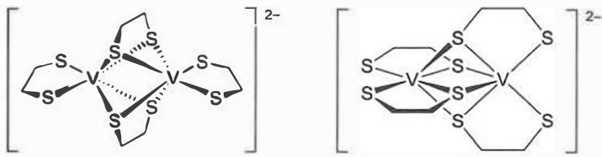
左侧结构中 4 个桥连 S 原子来自两个 $(edt)^{2−}$，右侧结构中 4 个桥连 S 原子则分别来自 4 个 $(edt)^{2−}$。这两个结构都符合题意中的”通过两个 V 连线中心有三个相互垂直的二重轴”。我们也可以进一步写出两个结构的点群，分别为 $D_{2h}$ 和 $D_{2d}$（所有的 $D_{2}$ 点群都包含三个相互垂直的二重轴）。
（2） 得分点： 1. 正确判断桥连 S 原子数目（1分）：8 个 S 原子中的 2 个为桥连二配位 2. 正确画出符合对称性的结构（2分）：离子有对称中心 3. 正确体现每个 M 的五配位（四方锥）（1分）
同样根据配位数和配位原子数，算出 8 个 S 原子中的 2 个为桥连二配位的连接方式。符合题意的结构有以下三种：
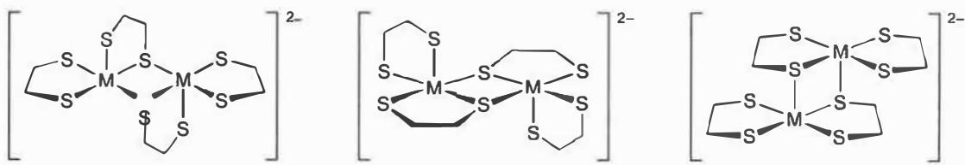
前两个结构为两个四方锥共底棱连接，第三个结构为两个四方锥共用侧棱连接，都存在对称中心。但是事实上，四方锥不同配位环境的原子是可以通过三角双锥过渡态相互转化的。因此上述三个结构是可以相互转变的。
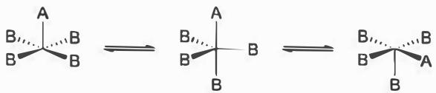
虽然有多个符合题意的答案，但是我们仍可以分析其中的最优解。一般来说，多硫醇配体在和金属离子发生配位时，首先生成单核配离子；由于 S 原子的半径较大，变形性强，即使是配位的硫原子，和其他金属之间也存在较强的相互作用，因而形成二聚体。其过程如下所示：
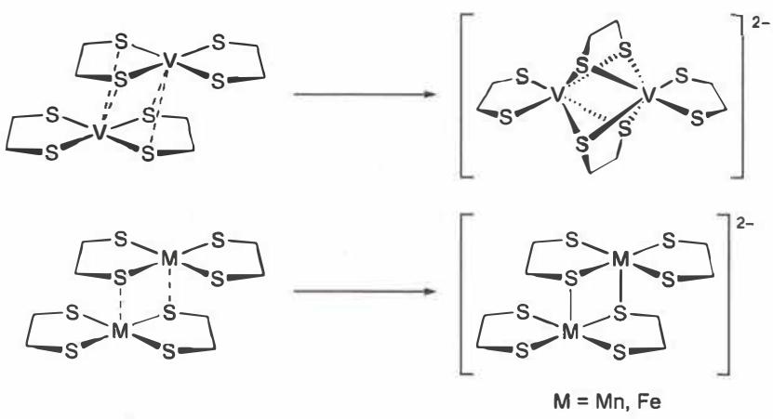
两个平面四方单核配离子相互靠近，通过 S 原子桥连形成双核配离子，上图中的两个结构便是最合理的双核配离子的结构。
（3） 得分点： 1. 正确写出 V 的价电子组态（2分）：$3d^{2}$ 2. 正确说明三棱柱配位的晶体场分裂（1分） 3. 正确解释抗磁性原因（2分）：V-V 金属-金属双键使单电子成对
在 $[V_{2}(edt)_{4}]^{2−}$ 中，V 为 +3 价，价电子组态为 $3d^{2}$。而 $[V_{2}(edt)_{4}]^{2−}$ 中 V 为三棱柱配位，其晶体场分裂如下所示：
$$3d^{2} \begin{matrix}d_{yz},d_{xz} \\ d_{z^{2}} \\ d_{xy},d_{x^{2}−y^{2}}\end{matrix}$$
根据坐标选取方向和配体性质不同，场分裂情况不一，在此选取其中一种分裂形式。
在正常情况下，三棱柱构型的 $V^{3+}$ 应该有两个单电子。但是 $[V_{2}(edt)_{4}]^{2−}$ 却是抗磁性的，最可能的原因则是 $[V_{2}(edt)_{4}]^{2−}$ 中的两个钒之间形成金属-金属双键，使单电子相互成对，呈现抗磁性。
（4） 得分点： 1. 正确判断 Mn 的氧化态变化（2分）：${MnCl}_{2}$ 中 Mn 为 +2 价，产物中 Mn 为 +3 价 2. 正确判断氧化剂为氧气（1分）：空气中 $O_{2}$ 氧化 3. 正确配平方程式（2分）
$[{Mn}_{2}(edt)_{4}]^{2−}$ 中 Mn 为 +3 价，${MnCl}_{2}$ 中 Mn 为 +2 价，反应通过空气中的氧气氧化完成。根据电子得失守恒，容易写出反应方程式：
$$4{Mn}^{2+}+8(edt)^{2−}+O_{2}+2H_{2}O→2[{Mn}_{2}(edt)_{4}]^{2−}+4{OH}^{−}$$

第13题
来源：化学竞赛初赛讲义 曾用于：第一轮结构·1-原子结构（教师版）
实验表明，第四周期过渡元素的正二价离子 $M^{2+}$ 水合热呈现出由 Sc 至 Cr,由 Mn 至 Cu 递增，其余部分递减的 M 形曲线。这和元素周期律的预测不符。
- 若只按照元素周期律预测，应该呈现怎样的趋势?
- 解释这种曲线出现的原因，并指出根据元素周期律作出预言的依据有何问题。(提示：考虑配合物相关理论。)
参考答案：
- ${Sc}^{2+}$ 到 ${Zn}^{2+}$ ，电荷数不变，而原子序数变大，3d轨道上的电子受核吸引作用变大，因此离子的水和热会单独增。
- 形成水合离子时，不同的 d 电子排布有不同的能级降低总值，也即我们常说的配位场稳定化能(LFSE)。 ${Mn}^{2+}$ 的 $d^{10}$ 电子构型在弱场中的 LFSE 为 0，即其 d 电子分裂以后能级没有降低，因此其水和热反而比其之前的元素小。这一现象是元素周期律与 LFSE 共同作用的结果，因为其峰值并不出现在 LFSE 最高的 $d^{3}$ 和 $d^{8}$ 组态。（使用晶体理论，言之有理亦可。）

第14题
来源：化学竞赛初赛讲义 曾用于：第一轮结构·1-原子结构（教师版）
已知 N 和 Cl 的 Pauling 电负性分别为 3.04 和 3.16。
- 根据 Pauling 电负性判断, $NH_{2}Cl$ 水解应该产生什么产物?
然而， $NH_{2}Cl$ 实际上水解产生的产物与Pauling电负性的预测不符。现在考虑Allred-Rochow电负性，该电负性的定义为：
$$χ_{AR}=3590\left(\frac{Z_{eff}−0.35}{r^{2}}\right)+0.744,$$
其中 $χ_{AR}$ 为电负性，r 表示原子的共价半径（单位：pm）， $Z_{eff}$ 是原子的价层电子所受到的有效核电荷。已知 N 和 Cl 的共价半径分别为 70.0 和 99.0 pm，价层电子所受的有效核电荷可用 Slater 规则计算。
附 Slater 规则如下：
给定的电子(设其主量子数为 n, 角量子数为 l) 受到的有效核电荷 $Z_{eff}$ 等于核电荷数 Z 减去屏蔽常数 $σ$ , 其中屏蔽常数由其他电子对它的影响计算得出, 具体确定如下。
- 主量子数大于 $n$ 的电子忽略。
- 每个具有相同主量子数 $n$ 的电子贡献 0.35 (对于 $n=1$ 只记 0.3)。
- 主量子数为 $(n−1)$ 的电子，对于角量子数 $l=0$ (s轨道)和 $l=1$ (p轨道)，每个贡献0.85；对于角量子数 $l=2$ (d轨道)和 $l=3$ (f轨道)，每个贡献1.00。
- 主量子数为 $(n−2)$ 或更少的电子每个贡献1.0。
- 确定 N 和 Cl 的 Allred-Rochow 电负性。由此给出的水解产物是什么？思考：为什么 Allred-Rochow 电负性在水解产物上的预测能力比 Pauling 电负性好？
参考答案：
- 应产生 ${NH}_{2}OH⋅HCl$
- 分别为 3.34 和 2.85，所以水解产物是 HOCl 和 ${NH}_{3}$。可能是因为 AR 电离，大小，更符合实际。

第15题
来源：汇智竞赛题目
现有一种由正离子 $A^{n+}$ 、 $B^{m+}$ 和负离子 $X^{−}$ 组成的固体电解质。该物质在 ${50.7}^{∘}C$ 以上形成无序结构(高温相)，以下变为有序结构(低温相)，二者结构示意见下图。图中浅色球为负离子，高温相中的深色球为正离子或空位，低温相中深色大球为 A 离子，深色小球为 B 离子。
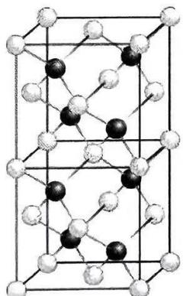
参考答案：
高温相
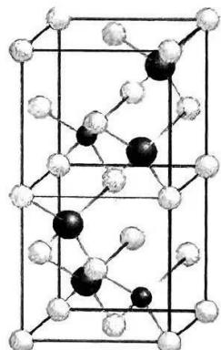 低温相
62-1 推出这种电解质的化学式。
62-2 温度变化会导致晶体在立方晶系和四方晶系之间转换，哪种晶相属于立方晶系？
62-3 写出负离子的堆积方式及形成的空隙类型。指出正离子占据的空隙类型以及占有率。
62-4 高温相具有良好的离子导电性，这源于哪种离子的迁移？简述导电性与结构的关系。
62-1 $A_{2}BX_{4}$ （不要忘了写出推导过程）。
62-2 高温相。
62-3 立方最密堆积，形成正八面体和正四面体两种空隙。正离子占据正四面体空隙，占有率为 37.5%。
62-4 源于 $A^{n+}$ 的迁移。原因：一方面正离子体积小，容易移动，高温相中存在大量四面体空隙，为正离子的移动提供了通道；另一方面，电荷低的离子在八面体空隙和四面体空隙中的势能差小，迁移的能垒更低。

第16题
来源：汇智竞赛题目
第一代稀土永磁体 $Sm_{x}Co_{y}$ 晶体为六方晶系，晶胞参数 a=498.9pm, c=398.1pm, $ρ=8.615g/cm^{3}$ 。该晶体有 Sm、Co 层和 Co 层。Sm、Co 层中 Sm 在 Co 围成的正六边形中，两层原子沿 c 轴方向投影无重叠。Sm 的相对原子质量为 150.4。
参考答案：
63-1 求 x, y。
63-2 画出 Sm、Co 层的二维晶胞。
63-3 简明清楚地画出其晶胞。
63-1 x=1, y=5。
63-2 如下左图所示，浅色球为 Sm，深色球为 Co。
63-3 如下右图所示。
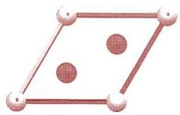
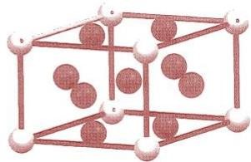

第17题
来源：化学竞赛初赛讲义 曾用于：第一轮综合卷03（教师版）
铬酸铅(铅黄)曾是一种被广泛使用的颜料，不过因为对人体的危害和对环境的污染，它已经被弃用。设常温下固体 $PbCrO_{4}$ 在 $pH=6.000$ 的地表水中达到溶解平衡。计算体系中所有物种的浓度。已知 $K_{sp}=2.83×{10}^{−13},K_{a}({HCrO}_{4}^{−})=3.34×{10}^{−7}$ ,反应 $2H^{+}+2{CrO}_{4}^{2−}⇌H_{2}O+{Cr}_{2}O_{7}^{2−}$ 的平衡常数 $K_{D}=3.13×{10}^{14}$ 。
从原理上看，沉淀溶解平衡的计算是最简单的。但务必注意：写出溶度积方程时一定要判断该物种是否达到溶解平衡！否则就会犯下严重的错误。
以下物质都难溶： $AgCl$ 、 $AgI$ 、 $TlCl$ 与 $TlI$ 。今将 $0.100mol$ 氯化银和 $0.200mol$ 碘化铊置于在 $1.00L$ 水中达平衡态。设溶液体积恒定。已知前四者的 $K_{sp}$ 分别为 $1.7×{10}^{−10}、8.5×{10}^{−17}、1.9×{10}^{−4}$ 和 $8.9×{10}^{−8}$ 。试求解固相组成。
解 固相组成是很难直接确定的，因为纯固相反应连平衡常数都难以写出，故我们先确定溶液组成。
确定溶液组成需要4个参数(显然不存在水解),有1个电荷守恒约束方程和4个可能的 $K_{sp}$ 方程。因此必定有一个物种是不饱和的。考虑到加入了两倍量的碘化铊，故银离子会被碘离子沉淀得比较彻底，由此估计AgCl是不饱和的。这样去写方程
$$\left\{\begin{matrix}\left[{Ag}^{+}\right]+\left[{Tl}^{+}\right]=\left[{Cl}^{−}\right]+\left[I^{−}\right], \\ \left[{Ag}^{+}\right]\left[I^{−}\right]=K_{AgI}, \\ \left[{Tl}^{+}\right]\left[I^{−}\right]=K_{TII}, \\ \left[{Tl}^{+}\right]\left[{Cl}^{−}\right]=K_{TICl}.\end{matrix}\right.$$
解得溶液组成为
由此得到两个方程：
$$\left\{\begin{matrix}1.000×{10}^{−3}=2.044×{10}^{−6}+1.087×{10}^{−8}β_{1}+5.782×{10}^{−11}β_{2}, \\ 1.000×{10}^{−3}=5.931×{10}^{−9}+5.931×{10}^{−10}β_{1}+5.931×{10}^{−11}β_{2},\end{matrix}\right.$$
解得 $K_{1}=2.2×{10}^{3},K_{2}=7.5×{10}^{3}$
事实上这个近似(即假设银的络合对氨的酸碱平衡没有影响)是很粗略的。另外，这种类型的计算对中间过程取的有效数字位数非常敏感，故误差可能较大。下面我们尝试更精确地处理一下。
当 $pH>12$ 时，我们认为 $[{NH}_{3}]=0.09800mol/L$ 故而 $[Ag(NH_{3})_{2}^{+}]=0.00100mol/L⇒β_{2}=1.756×{10}^{7}$
然后来考察 pH=8 的情况：
$$\left[{Ag}^{+}\right]=\frac{c_{Ag}}{1+β_{1}\left[{NH}_{3}\right]+β_{2}{\left[{NH}_{3}\right]}^{2}},$$
此时氨的酸碱平衡可以写成
$$\left[{NH}_{3}\right]=\frac{K_{w}}{K_{w}+\left[H^{+}\right]K_{b}}⋅\left(c_{{NH}_{3}}−\frac{c_{{Ag}^{+}}\left(β_{1}\left[{NH}_{3}\right]+2β_{2}{\left[{NH}_{3}\right]}^{2}\right)}{1+β_{1}\left[{NH}_{3}\right]+β_{2}{\left[{NH}_{3}\right]}^{2}}\right)。$$
从上两式中消去 $β_{1}$ 并略作计算整理可得关于氨的二次方程
-1.909 ${\left[{NH}_{3}\right]}^{2}−\left[{NH}_{3}\right]+5.266×{10}^{−3}=0⇒\left[{NH}_{3}\right]=5.214mmol/L$ , 回代可得 $K_{1}=2.1×{10}^{3},K_{2}=8.4×{10}^{3}$ 。
参考答案：
$c({CrO}_{4}^{2−})=2.66×{10}^{−7} mol/L$, $c({Pb}^{2+})=1.06×{10}^{−7} mol/L$
$c({HCrO}_{4}^{2−})=7.97×{10}^{−7} mol/L$​

第18题
来源：化学竞赛初赛讲义 曾用于：第一轮原理·6-酸碱理论（教师版）
在波长 513nm 时，二甲基黄与其共轭…
二甲基黄由于颜色会随 pH 值改变, 可作为酸碱指示剂。
在波长 513nm 时，二甲基黄与其共轭酸的吸收有最大的差异。借由波长 513nm 的吸收，可以测量二甲基黄与其共轭酸的比例。在不同的 pH 下，测得数据(其中 A 为吸光度)如下表所示。
pH
1
3
3.2
3.4
3.6
3.8
4
4.2
9
A
0.865
0.640
0.395
0.308
0.260
0.164
0.131
0.112
0.097
计算二甲基黄的碱解离常数 $K_{b}$ 。
参考答案：
${pK}_{a}=3.04$。提示：用 $\frac{1}{0.865−A}$ 和 $[H^{+}]$ 作图，舍去 $pH=3$ 时的离群值。

第19题
来源：化学竞赛初赛讲义 曾用于：第一轮原理·6-酸碱理论（教师版）
胶体金的摩尔消光系数极高而制备容易，因此是一种运用广泛的分析化学试剂，常用的 COVID-19 的抗原检测试剂便是基于胶体金。胶体金可用维生素 C 还原氯金酸 $\left({HAuCl}_{4}⋅3H_{2}O\right)$ 溶液得到。
- 在 100mL 水中溶解 41mg 三水合氯金酸溶液(体积变化忽略不计)并将全部的金元素转化为胶体金, 所得溶液的吸光度为 0.8(光程 1cm)。假设胶体金颗粒为完美的球形, 直径为 10nm。金的密度为 $19.3 g/cm^{3}$ 。请计算一个胶体金中含有的金原子个数以及胶体金的摩尔消光系数。
- 某种植物的提取液中含有维生素 C。0.20mL 的提取液和某氯金酸溶液反应得到直径 10nm 的胶体金，所得溶液稀释到 1.0mL 后测量吸光度为 0.3（光程 1cm）。另外，相同体积的标准 5μg/mL 的维生素 C 溶液经过相同处理得到的吸光度为 1.0（光程 1cm）。求植物提取液中维生素 C 的浓度。
参考答案：
- $3.1×{10}^{4}$ 个；$2.37×{10}^{7} L/(mol⋅cm)$。
- $2.1μg/mL$。

第20题
来源：化学竞赛初赛讲义 曾用于：第二轮习题集-元素与分析一
一定条件下，在氯化亚铁的溶液中加入碳酸钠溶液后得到一种绿色沉淀，其化学式为 ${Fe}_{12}(OH)_{24}({CO}_{3}){Cl}_{2}$ ，该沉淀进一步被空气氧化为氢氧化铁。写出后一步反应的化学方程式。
参考答案：
$${Fe}_{12}(OH)_{24}({CO}_{3}){Cl}_{2}+2O_{2}+8H_{2}O+3{CO}_{3}^{2−}→12{Fe(OH)}_{3}+4{HCO}_{3}^{−}+2{Cl}^{−}$$
提示：产物中有碳酸氢根，不能补酸碱；可以拆开配平。

第21题
来源：化学竞赛初赛讲义 曾用于：第一轮原理·9-方程式与离子反应（教师版）
向 ${Co}^{2+}$ 溶液中加入丙酮和 KSCN 后，滴入 ${Hg}^{2+}$ ，产生沉淀。写出化学方程式。
参考答案：
复分解反应，沉淀必须写成 $Co[Hg(SCN)_{4}]$ 。
$${Co}^{2+}+[Hg(SCN)_{4}]^{2−}→Co[Hg(SCN)_{4}]↓$$

第22题
来源：高中化学竞赛教程·第一分册 曾用于：一分册专项卷VIII, 第一轮综合卷11（教师版）
- 2010 年 12 月，瑞典化学家研制出有望成为高效火箭推进剂的 $N({NO}_{2})_{3}$（如下图所示）。已知该分子中 $N−N−N$ 键角都是 ${108.1}^{∘}$，下列有关 $N({NO}_{2})_{3}$ 的说法正确的是（ ）。
A. 分子中 N、O 间形成的共价键是非极性键
B. 分子中四个氮原子共平面
C. 该物质既有氧化性又有还原性
D. 能分解产生 $N_{2}$ 和 $O_{2}$
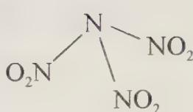
参考答案：
CD
本题考查分子结构、氧化还原反应等知识。A 错在 N—O 键为极性键；$N({NO}_{2})_{3}$ 的结构应与 $NH_{3}$ 相同，因此分子中 4 个氮原子不共平面，B 错误。分子中既有 +3 价氮原子，又有 +5 价氮原子，+3 价氮既有氧化性，又有还原性，C 正确；由于 $N({NO}_{2})_{3}$ 可作高效火箭燃料，必定内能很高，易分解成 $N_{2}$ 和 $O_{2}$，D 正确。

第23题
来源：一分册能力测试 曾用于：第一轮综合卷05（教师版）
M 的金属粉末在真空中加热 $500∼{1000}^{∘}C$ 与 $N_{2}$ 反应生成红褐色粉末状的 A，将 A 加热到 ${1400}^{∘}C$ 时分解成黄绿色粉末状的 B。已知 A 为简单六方晶系，$a=387 pm,c=2739 pm$，密度 $ρ=10.55 g⋅cm^{−3}$。其中 M—N 间的距离为 $270 pm$，而 $M^{n+}$ 的半径为 $99 pm$，$N^{3−}$ 半径为 $171 pm$。B 为面心立方晶系，与 NaCl 结构相同，$a=516 pm$。根据摩尔效应的测量，B 中平均每个 M 离子常有 1.47 个电子。
8-1 试通过计算确定金属 M 以及 A、B 的化学式。写出 M 的价电子构型。
8-2 计算 B 的密度。
8-3 说明 A、B 的导电性情况。
8-4 M 的质量数可以是 $212∼236$ 之间的整数。根据原子核的壳层理论，当质子数（Z）和中子数（N）为 2, 8, 20, 28, 50, 82, 114, 126, 184 等幻数时，核特别稳定，半衰期比较长。质子和中子均为偶数的核素比较稳定。试问 M 的哪些核素较稳定？试举出两例。
8-5 1936 年 N.Bohr 提出了复合核理论。将 $​^{232}M$ 与 $​^{76}Ge$ 通过核融合后，生成一种核素 N，同时释放出 3 个中子。试写出核反应方程式，确定 N 在周期表中的位置。
参考答案：
8-1 $M=\frac{a^{2}cρsin{60}^{∘}N_{A}}{z}=752.04 g⋅mol^{−1}$。
设 A 的化学式为 $M_{x}N_{y}$。讨论得到当 y=4 时，x=3，$M=232.0 g⋅mol^{−1}$。
M 为钍 Th。所以 A 为 $Th_{3}N_{4}$；B 为 ThN。$6d^{2}7s^{2}$。
8-2
$$ρ=\frac{zM}{a^{3}N_{A}}=\frac{4×246.01}{(5.16×{10}^{−8})^{3}×6.02×{10}^{23}}=11.90 g⋅cm^{−3}$$
8-3 A 是绝缘体，因为 A 中 Th-N 间的距离等于阴阳离子半径之和，无空隙。B 为电的良导体。
8-4 质量数是 226、228、230 等较稳定。
8-5 $​^{232}Th+​^{76}Ge→​^{305}N+3n$
N 在周期表中为：第八周期、ⅢB 族，属于类锕系元素。

第24题
来源：一分册能力测试 曾用于：第一轮综合卷01（教师版）
某高能炸药 E 可由 B 或 D 用浓硝酸硝化得到，B 和 D 的制备流程如下图所示，其 ¹H 核磁共振谱（H-NMR）中显示 B、E 只有一种化学环境的氢原子，D 有两种化学环境的氢原子。
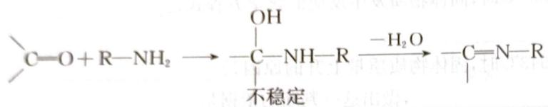
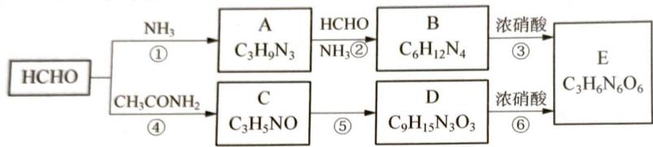
1-1 指出反应⑤的反应类型____。
1-2 写出 A、B、D 的结构简式。
1-3 反应③中除了生成 E 外，还生成了 $N_{2}$、${CO}_{2}$ 气体，写出该反应方程式。
参考答案：
1-1 加成反应（三聚）。
1-2 A、B、D 结构简式（原书以结构图给出）：
A（$C_{3}H_{9}N_{3}$，六元环三胺）：
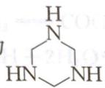
B（$C_{6}H_{12}N_{4}$，六亚甲基四胺/乌洛托品）：
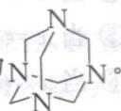
D（$C_{9}H_{15}N_{3}O_{3}$，三乙酰基三氮杂环己烷）：
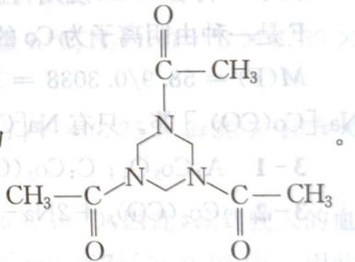
1-3 $C_{6}H_{12}N_{4}+6HNO_{3}(浓)=C_{3}H_{6}N_{6}O_{6}+3CO_{2}↑+2N_{2}↑+6H_{2}O$
E（黑索金 RDX）结构：
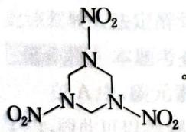
1-1 由 C 分子式 $C_{3}H_{5}NO$ 变为 $D(C_{9}H_{15}N_{3}O_{3})$，其 D 分子式为 C 的 3 倍，说明 C 发生三聚，得到了 D。因此反应⑤的反应类型为加成反应。
1-2 $C_{3}H_{9}N_{3}$ 可写成 $(CH_{3}N)_{3}$，可视为 $CH_{3}N$ 的三聚得到，而三聚一般是六元环。再应用 Lewis 电子理论，可知 A 为（结构图）：
由于 A 中—NH 为给质子试剂，能与 $CH_{2}=O$ 发生加成反应（产生—OH），再与 $NH_{3}$ 反应，实际为—OH 与 $H—NH_{2}$ 发生脱水得到，因此 B 为（结构图）：
上述反应也可由碳元素和氮元素质量守恒可知：1 mol A 与 3 mol HCHO 和 1 mol NH₃ 反应得到。再由基本的有机化学知识，即可得到上述结论。
HCHO 与 $CH_{3}CONH_{2}$ 反应，得到 C。结合题中信息，可知 D 为（结构图）：
1-3 E 可分别由 B 或 D 与浓硝酸反应得到，除生成 E 外，还有 $N_{2}$ 和 ${CO}_{2}$ 气体。E 分子式为 $C_{3}H_{6}N_{6}O_{6}$，即 $({CH}_{2}N_{2}O_{2})_{3}$，因此 E 为六元环。再应用 Lewis 电子理论可知 E 为（结构图）：
反应③方程式（原书以 B 结构式图＋「+ 6HNO₃ →」图块与「+ 3CO₂↑ +」图块、末尾文本碎块呈现）：
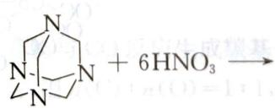
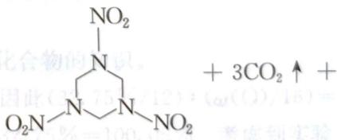
$$2N_{2}↑+6H_{2}O$$

第25题
来源：一分册能力测试 曾用于：第一轮综合卷02（教师版）
氮的化合物丰富多彩。
2-1 从分子结构上看，氮与碳有很多对应的物质（如甲烷跟氨气对应），请找出下列含碳化合物对应的含氮物质：$C_{2}H_{4}$、$C_{2}H_{2}$、$H_{2}CO_{3}$。
2-2 叠氮化钠 $\left({NaN}_{3}\right)$ 受猛烈撞击时可发生分解反应 $2{NaN}_{3}=2Na+3N_{2}$。另一种仅由两种元素组成的叠氮化物，每 1 mol 该叠氮化合物分解时只产生 4 mol 气体单质，写出该叠氮化合物分解的化学方程式 ____。
2-3 硝酸与金属反应时往往产生氮氧化物，但是在某些特殊情况则不然。将稀硝酸 $\left({HNO}_{3}\right.$ 浓度低于 $2 mol⋅L^{−1}$）与过量金属镁混合反应放出气体 A，反应完全后向剩余溶液中加入过量 NaOH 固体并加热，放出气体 B，将两次放出的气体全部收集并混合，用碱石灰干燥后通过灼热氧化铜固体，观察到固体变红，再将剩余气体用浓硫酸干燥，气体体积变为原总体积的三分之一。
- A 的化学式 ____，A 和 B 的体积比为 ____。
- 写出 B 跟氧化铜反应的化学方程式 ____。
- 镁与稀硝酸反应的离子方程式 ____。
参考答案：
2-1 $C_{2}H_{4}$ 对应 $N_{2}H_{2}$；$C_{2}H_{2}$ 对应 $N_{2}$；$H_{2}CO_{3}$ 对应 $HNO_{3}$。
2-2 ${NH}_{4}N_{3}=2N_{2}↑+2H_{2}↑$
2-3 (1) A 为 $H_{2}$，B 为 ${NH}_{3}$；$V(A):V(B)=1:2$。
- $2NH_{3}+3CuO\overset{Δ}{→}N_{2}↑+3H_{2}O+3Cu$​
- $9Mg+22H^{+}+2{NO}_{3}^{−}=2{NH}_{4}^{+}+H_{2}+9{Mg}^{2+}+6H_{2}O$​
2-1 根据价电子守恒可知：N 相当于 CH。因此 $C_{2}H_{4}$ 相当于 $N_{2}H_{2}$；$C_{2}H_{2}$ 相当于 $N_{2}$；$H_{2}CO_{3}$ 相当于 $HNO_{3}$。
2-2 由于 $1 mol {NH}_{4}N_{3}$ 热分解产生 $4 mol$ 气体单质，只能是 $N_{2}$ 和 $H_{2}$。因此化学反应为：${NH}_{4}N_{3}=2N_{2}↑+2H_{2}↑$
2-3（1）因还原产物不是 ${NO}_{x}$，因此其还原产物只能是 ${NH}_{3}$ 或 ${NH}_{4}^{+}$，由此可推 A、B 混合物是 ${NH}_{3}$ 与 $H_{2}$ 两种还原性气体。据题意可知 A 为 $H_{2}$，B 为 ${NH}_{3}$。其化学反应为：
$$H_{2}+CuO\overset{Δ}{→}Cu+H_{2}O, 2{NH}_{3}+3CuO\overset{Δ}{→}3Cu+N_{2}↑+3H_{2}O$$
设上述反应进行的比例为 1:x，因此 $\frac{x/2}{1+x}=\frac{1}{3}$，解得 x=2。
故 $V(A):V(B)=n(A):n(B)=1:2$。
- $2NH_{3}+3CuO\overset{Δ}{→}N_{2}↑+3H_{2}O+3Cu$​
- $9Mg+22H^{+}+2{NO}_{3}^{−}=2{NH}_{4}^{+}+H_{2}+9{Mg}^{2+}+6H_{2}O$​

第26题
来源：化学能力测试
9-1 在一密闭容器中加入气体 A，A 按下式分解：
$$2A(g)⇌B(g)+2C(g)$$
达到平衡时，A 分解的摩尔分数为 α，若平衡时容器中的总压力 p总 很大，平衡常数 Kp 较小，求 α 与 p总 和 Kp 之间的关系式（1 p = 1.0×10⁵ Pa）。
9-2 已知电池：$Pt∣H_{2}(p^{θ})∣H_{2}SO_{4}(aq)∣Au_{2}O_{3}(s)∣Au(s)$（1 F = 96500 C）
在 298 K 时，电池的电动势为 1.362 V，H₂O(g) 的生成自由能为 −228.6 kJ·mol⁻¹，水的饱和蒸汽压为 3167 Pa。根据以上数据计算 298 K 时，反应
$$4Au(s)+3O_{2}(g)⇌2Au_{2}O_{3}(s)$$
的热力学平衡常数（注：气体压力由 p₁ 到 p₂ 时，自由能变 ΔG_{m} = nRT ln p₁/p₂）。
参考答案：
9-1 起始 1 mol A，平衡物质的量：
$$n_{A}=1−α, n_{B}=α/2, n_{C}=α, n_{\text{总}}=1+α/2$$
$$K_{p}^{θ}=\frac{(α/(1+α/2))^{2}(α/2/(1+α/2))}{((1−α)/(1+α/2))^{2}}⋅p_{\text{总}}=\frac{α^{3}}{2−3α+α^{3}}⋅(p_{\text{总}}/p^{θ})$$
因此 $K_{p}^{θ}/p_{\text{总}}=α^{3}/(2−3α+α^{3})$，即
$$\frac{2−3α}{α^{3}}=p_{\text{总}}/K_{p}^{θ}−1$$
因为 p总 很大时 Kp 很小，$p_{\text{总}}/K_{p}^{θ}≫1$，故 $p_{\text{总}}/K_{p}^{θ}−1≈p_{\text{总}}/K_{p}^{θ}$。
又 $(2−3α)/α^{3}≫1$，而分子 $2−3α$ 最大值为 2，故 $α≪1$，$2−3α≈2$。
因此 $2/α^{3}=p_{\text{总}}/K_{p}^{θ}$，推导出
$$α=(2K_{p}^{θ}/p_{\text{总}})^{1/3}$$
9-2 电池的净反应：$Au_{2}O_{3}(s)+3H_{2}(p^{θ})=2Au(s)+3H_{2}O(l)$
$H_{2}O(l,3167 Pa)=H_{2}O(g,p^{θ})$：
$$Δ_{2}G_{m}^{θ}=RTln({10}^{5}/3167)=8.314×298×3.4524=8.554 kJ⋅mol^{−1}$$
电池反应 $ΔG^{θ}$：
$$Δ_{1}G_{m}^{θ}=−nFE=−6×96500×1.362=−788.6 kJ⋅mol^{−1}$$
目标：4Au+3O₂ → 2Au₂O₃ 反应 $Δ_{f}G^{θ}$(Au₂O₃) 反推：
电池反应 = ②×3 + ① ⇒ $Au_{2}O_{3}(s)+3H_{2}(g, p^{θ})⇌2Au(s)+3H_{2}O(g, p^{θ})$
$$Δ_{3}G_{m}^{θ}=Δ_{1}G_{m}^{θ}+Δ_{2}G_{m}^{θ}×3=−788.6+3×8.554=−762.94 kJ⋅mol^{−1}$$
由 $Δ_{f}G^{θ}$(Au₂O₃) = 3$Δ_{f}G^{θ}$(H₂O,g) − Δ₃$G^{θ}$ = 3×(−228.6) − (−762.94) = −685.8 + 762.94 = +77.14 kJ·mol⁻¹
故 4Au + 3O₂ → 2Au₂O₃ 的 $ΔG^{θ}$ = 2×77.14 = 154.28 kJ·mol⁻¹。
$$K_{p}^{θ}=exp(−ΔG^{θ}/RT)=exp(−154280/(8.314×298))=exp(−62.27)=9.04×{10}^{−28}$$
说明 Au 被 O₂ 氧化成 Au₂O₃ 很困难（$K_{p}^{θ}$θ 极小）。

第27题
来源：化学能力测试
在 500 K、101325 Pa 下，使等摩尔的 CO₂ 和 H₂ 发生如下反应。根据热力学原理求反应在此温度下的最大转化率。
$$CO_{2}(g)+H_{2}(g)⇌CO(g)+H_{2}O(g)$$
已知 298.15 K 时下列物质的热力学数据为：
物质名称 | $Δ_{f}H_{m}^{θ}$ / kJ·mol⁻¹ | $S_{m}^{θ}$ / J·K⁻¹·mol⁻¹
CO₂(g) | −393.5 | 218.6
H₂(g) | 0 | 130.6
CO(g) | −110.5 | 197.9
H₂O(g) | −241.8 | 188.7
参考答案：
(1) 求反应 $K^{θ}$θ：
298.15 K 时：
$$Δ_{r}H_{m}^{θ}=Δ_{f}H_{m}^{θ}(CO)+Δ_{f}H_{m}^{θ}(H_{2}O)−Δ_{f}H_{m}^{θ}(CO_{2})−Δ_{f}H_{m}^{θ}(H_{2})=+41.2 kJ⋅mol^{−1}$$
$$Δ_{r}S_{m}^{θ}=(197.9+188.7)−(218.6+130.6)=+37.4 J⋅K^{−1}⋅mol^{−1}$$
500 K 时（假设 $ΔH^{θ}$、$ΔS^{θ}$ 不随温度变）：
$$Δ_{r}G_{m}^{θ}(500)=Δ_{r}H^{θ}−500×Δ_{r}S^{θ}/1000=41.2−18.7=+22.5 kJ⋅mol^{−1}$$
由 $Δ_{r}G^{θ}=−2.303RTlgK^{θ}$：
$$lgK^{θ}=−22.5×{10}^{3}/(2.303×8.314×500)=−2.35$$
$$K^{θ}={10}^{−2.35}=4.5×{10}^{−3}$$
(2) 求反应的最大转化率：
设等摩尔各 n mol，转化率 α：
 | CO₂ | H₂ | CO | H₂O
起始 | n | n | 0 | 0
平衡 | n(1−α) | n(1−α) | nα | nα
总物质的量 = 2n。
$$p(CO_{2})=p(H_{2})=(1−α)/2⋅p^{θ}$$
$$p(CO)=p(H_{2}O)=α/2⋅p^{θ}$$
$$K^{θ}=\frac{(α/2)^{2}}{[(1−α)/2]^{2}}=\frac{α^{2}}{(1−α)^{2}}=4.5×{10}^{−3}$$
$$\frac{α}{1−α}=\sqrt{4.5×{10}^{−3}}=0.0671$$
$$α=0.0671−0.0671α⇒1.0671α=0.0671$$
$$α=6.3\%$$
源答案给 α = 40%（与验算 6.3% 不符），照录并注存疑（疑源答案 $K^{θ}$ 计算误用 $Δ_{r}G^{θ}$ 符号或 $Δ_{r}G^{θ}$=22.5 应为 −22.5 而 $K^{θ}$=10²·³⁵=224）。

第28题
来源：化学能力测试 曾用于：第一轮原理·7-沉淀溶解平衡（教师版）
缺铁性贫血用二价铁治疗。分别测 Fe²⁺/Fe³⁺/总铁是制药质检关键步骤。
9-1 用下表标准还原电势判断哪些氧化剂能在标准条件将 Fe²⁺ 氧化（I₂ 0.54/HNO₃ 0.96/H₂O₂ 1.77/Br₂ 1.09），写离子方程式。
9-2 总铁重量法（Fe(OH)₃→Fe₂O₃ 称重）：(1) 估计 0.01 M FeCl₃ 溶液 pH（Fe(OH₂)₆³⁺ 一元酸 Ka=6.3×10⁻³）(2) Fe(OH)₃ 开始沉淀 pH（Ksp=6.3×10⁻³⁸）(3) 沉淀完全 pH（剩<0.2 mg/100 mL）。
9-3 酸性条件 KMnO₄ 滴定 Fe²⁺。As₂O₃ 标定 KMnO₄（0.2483 g/100 mL，10.00 mL 耗 12.79 mL KMnO₄）；滴定 15.00 mL 铁溶液用 11.80 mL KMnO₄（总铁 2.505 g/L）。计算 Fe²⁺ 摩尔分数。
9-4 加酒石酸+氨+过量 KCN 后铂电极电势 +0.132 V（饱和甘汞参比）。(1) 所有铁为 Fe(CN)₆^{n-}，计算 Fe²⁺ 摩尔分数（$E^{θ}$(Fe(CN)₆³⁻/⁴⁻)=0.364、甘汞 +0.241 V）。(2) 酒石酸和氨避免什么反应？
参考答案：
9-1 $E^{θ}$(氧化剂)>0.77 均可（I₂ 0.54 除外）：
$$3Fe^{2+}+NO_{3}^{−}+4H^{+}→3Fe^{3+}+NO+2H_{2}O$$
$$2Fe^{2+}+H_{2}O_{2}+2H^{+}→2Fe^{3+}+2H_{2}O$$
$$2Fe^{2+}+Br_{2}→2Fe^{3+}+2Br^{−}$$
9-2 (1) Fe³⁺ 水解：Ka=x²/(0.01−x)=6.3×10⁻³ → x=5.4×10⁻³ → pH=2.3
- Ksp=[Fe³⁺][OH⁻]³ 迭代（考虑 Fe(OH)²⁺ 分布）：y=[OH⁻] → 开始沉淀 pH=2.27
- c(Fe)=1×10⁻⁶ M（剩余<0.2 mg）四次迭代：完全沉淀 pH=4.3
9-3 c(As₂O₃)=0.01255 M；5As₂O₃+4MnO₄⁻+12H⁺+9H₂O→10H₃AsO₄+4Mn²⁺：
$$c(KMnO_{4})=0.01255×4/(5×10.00/12.79×...)=7.850×{10}^{−3} M$$
5Fe²⁺+MnO₄⁻+8H⁺→5Fe³⁺+Mn²⁺+4H₂O：
$$c(Fe^{2+})=7.850×{10}^{−3}×11.80/15.00×5×55.85=1.724 g/L$$
$$ω(Fe^{2+})=1.724/2.505=68.8\%$$
9-4 (1) E=$E^{θ}$+(0.059/1)lg([Fe³⁺]/[Fe²⁺]) 体系 vs SHE：E=0.132+0.241=0.373 V：
$$lg\frac{[Fe(CN)_{6}^{3−}]}{[Fe(CN)_{6}^{4−}]}=\frac{0.373−0.364}{0.059}=0.153⇒\text{比值}=1.42$$
$$ω(Fe^{2+})=1/(1+1.42)=41.3\%$$
- 氨防酸性 HCN 生成（CN⁻+H⁺→HCN）；酒石酸配位防 Fe(OH)₃、Fe(OH)₂ 沉淀与普鲁士蓝 KFe(II)Fe(III)(CN)₆ 生成。

第29题
来源：高中化学竞赛教程·第二分册 曾用于：二分册专项卷X, 第一轮综合卷12（教师版）
14 碳的化合物十分常见，回答下列几个问题：
- 在温热气候条件下的浅海地区往往发现有石灰岩沉积，而在深海地区却很少见到，说明为什么。
- 已知从手册中查出的 $H_{2}CO_{3}$ 的 $K_{a_{1}}=4.45×{10}^{−7}$，该数据是 $H_{2}CO_{3}$ 的表观解离常数，在溶液中实际仅有 0.166% 的 $CO_{2}$ 转化为 $H_{2}CO_{3}$，求算 $H_{2}CO_{3}$ 真实的第一步解离常数。
参考答案：
- 石灰岩的形成是 $CaCO_{3}$ 沉积的结果。海水中溶解一定量的 $CO_{2}$，因此 $CaCO_{3}$ 与 $CO_{2}$、$H_{2}O$ 之间存在着下列平衡：
$$CaCO_{3}(s)+CO_{2}(g)+H_{2}O(l)⇌Ca(HCO_{3})_{2}(aq)$$
海水中 $CO_{2}$ 的溶解度随温度的升高而减少、随压力的增大而增大。在浅海地区，海水底层压力较小，同时水温比较高，因而 $CO_{2}$ 的浓度较小，根据平衡移动的原理，上述平衡向生成 $CaCO_{3}$ 方向移动，因而在浅海地区有较多的 $CaCO_{3}$ 沉淀。深海地区情况恰相反，故深海底层沉积的 $CaCO_{3}$ 很少。
- 设碳酸真实的第一步解离常数为 $K_{a}^{′}$：
$$K_{a_{1}}=[H^{+}][HCO_{3}^{−}]/([H_{2}CO_{3}]+[CO_{2}])=4.45×{10}^{−7}$$
据题意，真实的 $K_{a}^{′}=[H^{+}][HCO_{3}^{−}]/[H_{2}CO_{3}]=\frac{4.45×{10}^{−7}}{0.166\%}=2.68×{10}^{−4}$。

第30题
来源：高中化学竞赛教程·第二分册 曾用于：二分册专项卷VII, 第一轮综合卷05（教师版）
④ $ClO_{3}^{−}$ 和 $HSO_{3}^{−}$ 发生氧化还原反应 $ClO_{3}^{−}+3HSO_{3}^{−}→3SO_{4}^{2−}+3H^{+}+Cl^{−}$，右图为该反应速率随时间变化的图像。图中 $v(ClO_{3}^{−})$ 是用 $ClO_{3}^{−}$ 在单位时间内的物质的量浓度的变化来表示的反应速率，则下列说法不正确的是（ ）。
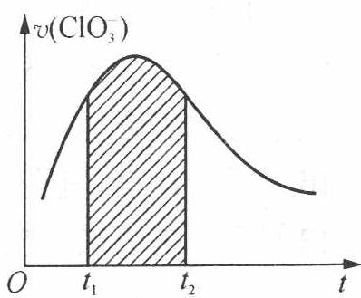
A. 反应开始时速率增大可能是由 $c(H^{+})$ 增大引起的
B. 若纵坐标改为 $v({Cl}^{−})$，速率-时间曲线和图中曲线完全重合
C. 后期反应速率下降的原因是反应物浓度减少
D. 图中阴影部分面积为 $t_{1}$ 至 $t_{2}$ 时间内 ${ClO}_{3}^{−}$ 的物质的量的减少值
参考答案：
D
从图像可知，阴影部分的面积应为 ${ClO}_{3}^{−}$ 的物质的量浓度的减少值，而不是物质的量的减少值，因为 $v({ClO}_{3}^{−})×Δt=Δc({ClO}_{3}^{−})$。答案：D。

